2023年9月综合成绩测算说明
一、班级测算小组
综合成绩测算继续由班级综合排名测算小组（以下简称班级测算小组）开展，负责做好班级同学排名测算及公示等工作，并对综合成绩以及排名的准确性负责。
二、测算综合成绩
1.前三年平均学习成绩测算
以前期测算结果为准。
2.发展性素质加分测算
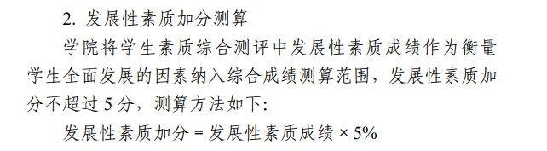
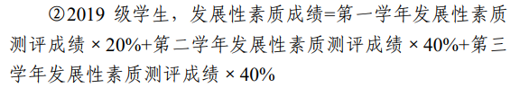
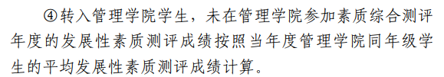
2020-2021学年2020级平均发展性素质测评成绩：63.91
2021-2022学年2020级平均发展性素质测评成绩：68.22
3.综合成绩测算
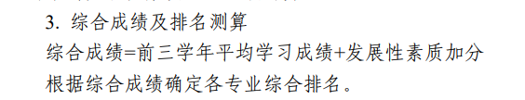
四、成绩确认与公示
1.班级测算小组应将之前公示的前三年平均学习成绩和学院反馈的2020-2021学年、2021-2022学年和2022-2023学年【班级同学】（注意别发其他班的）的发展性成绩发送至班级群，供同学自由测算其他同学成绩；
2.每位同学的综合成绩安排至少两名班级测算小组成员进行测算，在班级测算小组计算成绩的同时，每位同学应对学院提供的发展性素质成绩及个人学工在线系统成绩予以核对并自行测算；
3.班级测算小组成绩和个人测算成绩核对一致后，双方签字确认；如测算成绩核对不一致，则由班级测算小组和当事人对不一致成绩再次测算，并由班主任、辅导员现场监督记录，过程公开，测算核对一致后由本人和班主任签字确认。
4. 9月6日前，综合成绩形成测算结果并开始进行公示，公示期不少于48小时。同时组织纸质版材料确认签字。如有疑问可反映至班级测算小组，原则上公示结束后不再修改测算结果（可通过班级接龙确认所有同学对全体同学的成绩无异议）。

五、材料提交
1.电子版综合成绩汇总表，以“XXXX专业综合成绩”命名邮件，9月8日之前发送至oucjpp@163.com；
2.纸质版汇总表（签字确认版），9月11日提交至管理学院120办公室景萍萍老师处。

如有疑问，请联系：景萍萍老师（66783751）

